|  |
| --- |
| CENTRO UNIVERSITÁRIO DA GRANDE DOURADOS |
| 1. **– TIPO DE PROPOSTA:** **( ) PROGRAMA** **( X ) PROJETO**   **TIPO DE ATIVIDADE:** ( ) EVENTO ( ) CURSO ( X ) AÇÃO SOCIAL ( ) OUTRO:  **TÍTULO:** O Uso da Tecnologia na Aprendizagem  **02 – INFORMAÇÕES SOBRE A ATIVIDADE**  COORDENADOR DO PROJETO: Prof. Me. Marcos Alves Mariano  SEMESTRE: 4º Semestre  LOCAL: Av. Marcelino Pires - Centro, Dourados – MS e Escola Municipal Antônio Pinto da Silva, Amambai - MS  INÍCIO: 26/09/2024  TÉRMINO: 14/11/2024  CARGA HORÁRIA: 80h  INSTITUIÇÕES ENVOLVIDAS: UNIGRAN e Comunidade  NÚMERO DE VAGAS: 100  ACADÊMICOS ENVOLVIDOS:  Sergio Riyo Oshiro Moraes – 802.498  Guilherme Adam de Souza – 802.506  Felipe André Casali – 802.483  Cauã Rodrigues Vermieiro – 802.558  Yasmin da Cunha Ferreira – 802.481  Bianca Dias Gonzaga – 802.516  João Vitor Clavico Crizanto – 802.570    **03 – JUSTIFICATIVA**  O uso da tecnologia na aprendizagem nos dias de hoje se mostra fundamental para a promoção de uma educação mais acessível, eficiente e personalizada. As diversas ferramentas disponíveis por meio da internet são verdadeiras oportunidades de aprendizado, pois permitem que todas as pessoas tenham acesso a uma vasta quantidade de informações e recursos muitas vezes gratuitos, além de facilitarem o desenvolvimento de habilidades digitais essenciais para o futuro do profissional ou do aluno.  **04 – OBJETIVOS**  **4.1 GERAIS**   * Promover o uso de tecnologias educacionais por meio da divulgação de plataformas e conteúdo online, visando melhorar a qualidade do aprendizado entre alunos de diferentes faixas etárias.   **4.2 ESPECÍFICOS**   * Demonstrar como o uso de aplicativos educacionais, cursos e materiais online e plataformas de ensino à distância podem complementar a educação tradicional. * Mostrar de que maneira o uso da tecnologia pode beneficiar e inteirar o método de educação visando melhora no amparo do conhecimento dos alunos.   **05 – METODOLOGIA**  A aplicação da tecnologia no processo de aprendizagem será abordada por meio da distribuição de panfletos informativos, que irão destacar os benefícios e práticas eficazes de uso de ferramentas tecnológicas no ambiente educacional. Os acadêmicos envolvidos no projeto serão responsáveis por distribuir um total de 100 panfletos no centro de Dourados e em Amambai, atingindo um público diversificado, incluindo estudantes, professores, pais e outros membros da comunidade.  Os panfletos conterão informações claras e objetivas sobre como utilizar a tecnologia para melhorar o aprendizado, apresentando dicas sobre o uso de aplicativos educacionais, plataformas de ensino à distância, e como essas ferramentas podem auxiliar na educação formal e autodidata. O objetivo é conscientizar a comunidade sobre as oportunidades que a tecnologia oferece para tornar o aprendizado mais dinâmico e acessível.  **06 – CRONOGRAMA**   |  |  |  |  |  |  |  |  |  |  |  |  |  | | --- | --- | --- | --- | --- | --- | --- | --- | --- | --- | --- | --- | --- | |  |  | | | | | | | | | | | | | **2024** | JAN | FEV | MAR | ABR | MAI | JUN | JUL | AGO | SET | OUT | NOV | DEZ | | Elaboração |  |  |  |  |  |  |  | X |  |  |  |  | | Pesquisas |  |  |  |  |  |  |  |  | X |  |  |  | | Orientação |  |  |  |  |  |  |  |  | X |  |  |  | | Realização |  |  |  |  |  |  |  |  |  | X |  |  | | Relatório Final |  |  |  |  |  |  |  |  |  |  | X |  | |
| **7 – APROVAÇÃO** COORDENADOR DO CURSO **Prof.**  **DATA:**  **ASSINATURA:______________________________________________________** |
| **8 – OBSERVAÇÃO** |



CENTRO UNIVERSITÁRIO DA GRANDE DOURADOS

**I – DADOS DE IDENTIFICAÇÃO**

TÍTULO: O Uso da Tecnologia na Aprendizagem

COORDENADOR DO PROJETO: Prof. Me. Marcos Alves Mariano

SEMESTRE: 4º Semestre

LOCAL: Av. Marcelino Pires - Centro, Dourados – MS e Escola Municipal Antônio Pinto da Silva, Amambai - MS

INÍCIO: 26/09/2024

TÉRMINO: 14/11/2024

CARGA HORÁRIA: 80h

NÚMERO DE VAGAS: 100

INSTITUIÇÕES ENVOLVIDAS: UNIGRAN e Comunidade

# **II – ATIVIDADES DESENVOLVIDAS**

|  |  |
| --- | --- |
| Setembro/2024 | Orientação para o desenvolvimento do projeto, realização de pesquisas sobre o tema e desenvolvimento da arte dos panfletos. |
| Outubro/2024 | Divulgação, planejamento e organização da distribuição dos panfletos pelos acadêmicos. |
| Novembro/2024 | Impressão e realização da distribuição dos panfletos para a comunidade.  Desenvolvimento do documento de relatório final do projeto com orientação do coordenador do curso. |

# **III – OBJETIVOS DO PROJETO**

* Promover o uso de tecnologias educacionais por meio da divulgação de plataformas e conteúdo online, visando melhorar a qualidade do aprendizado entre alunos de diferentes faixas etárias.

# **IV – AÇÕES IMPLEMENTADAS**

Pesquisas e estudos sobre a Tecnologia na Aprendizagem, integração dos acadêmicos com a comunidade, conscientização da população sobre a importância do tema e suas aplicações práticas no dia a dia por meio da distribuição dos panfletos e do diálogo com a comunidade.

# **V – CONQUISTAS DO PROJETO**

Por meio da realização deste projeto foi possível aplicar os conhecimentos adquiridos nas pesquisas e estudos na conscientização da população sobre ferramentas úteis para os estudos, disponíveis por meio da internet.

# **VI – DIFICULDADES ENCONTRADAS NA REALIZAÇÃO DO PROJETO**

Durante a realização do projeto não foram encontradas dificuldades de grande relevância.

# **VII – QUANTIDADE DE ATENDIMENTOS**

Foram distribuídos um total de 100 unidades de panfletos para a população que estava presente na Praça Antônio João em Dourados e na região próxima a Escola Municipal Antônio Pinto da Silva em Amambai.

.

# **VIII – LISTA DE PRESENÇA**

(Em anexo no final do documento)

# **IX – LISTA DE FIGURAS**

**Figura I**

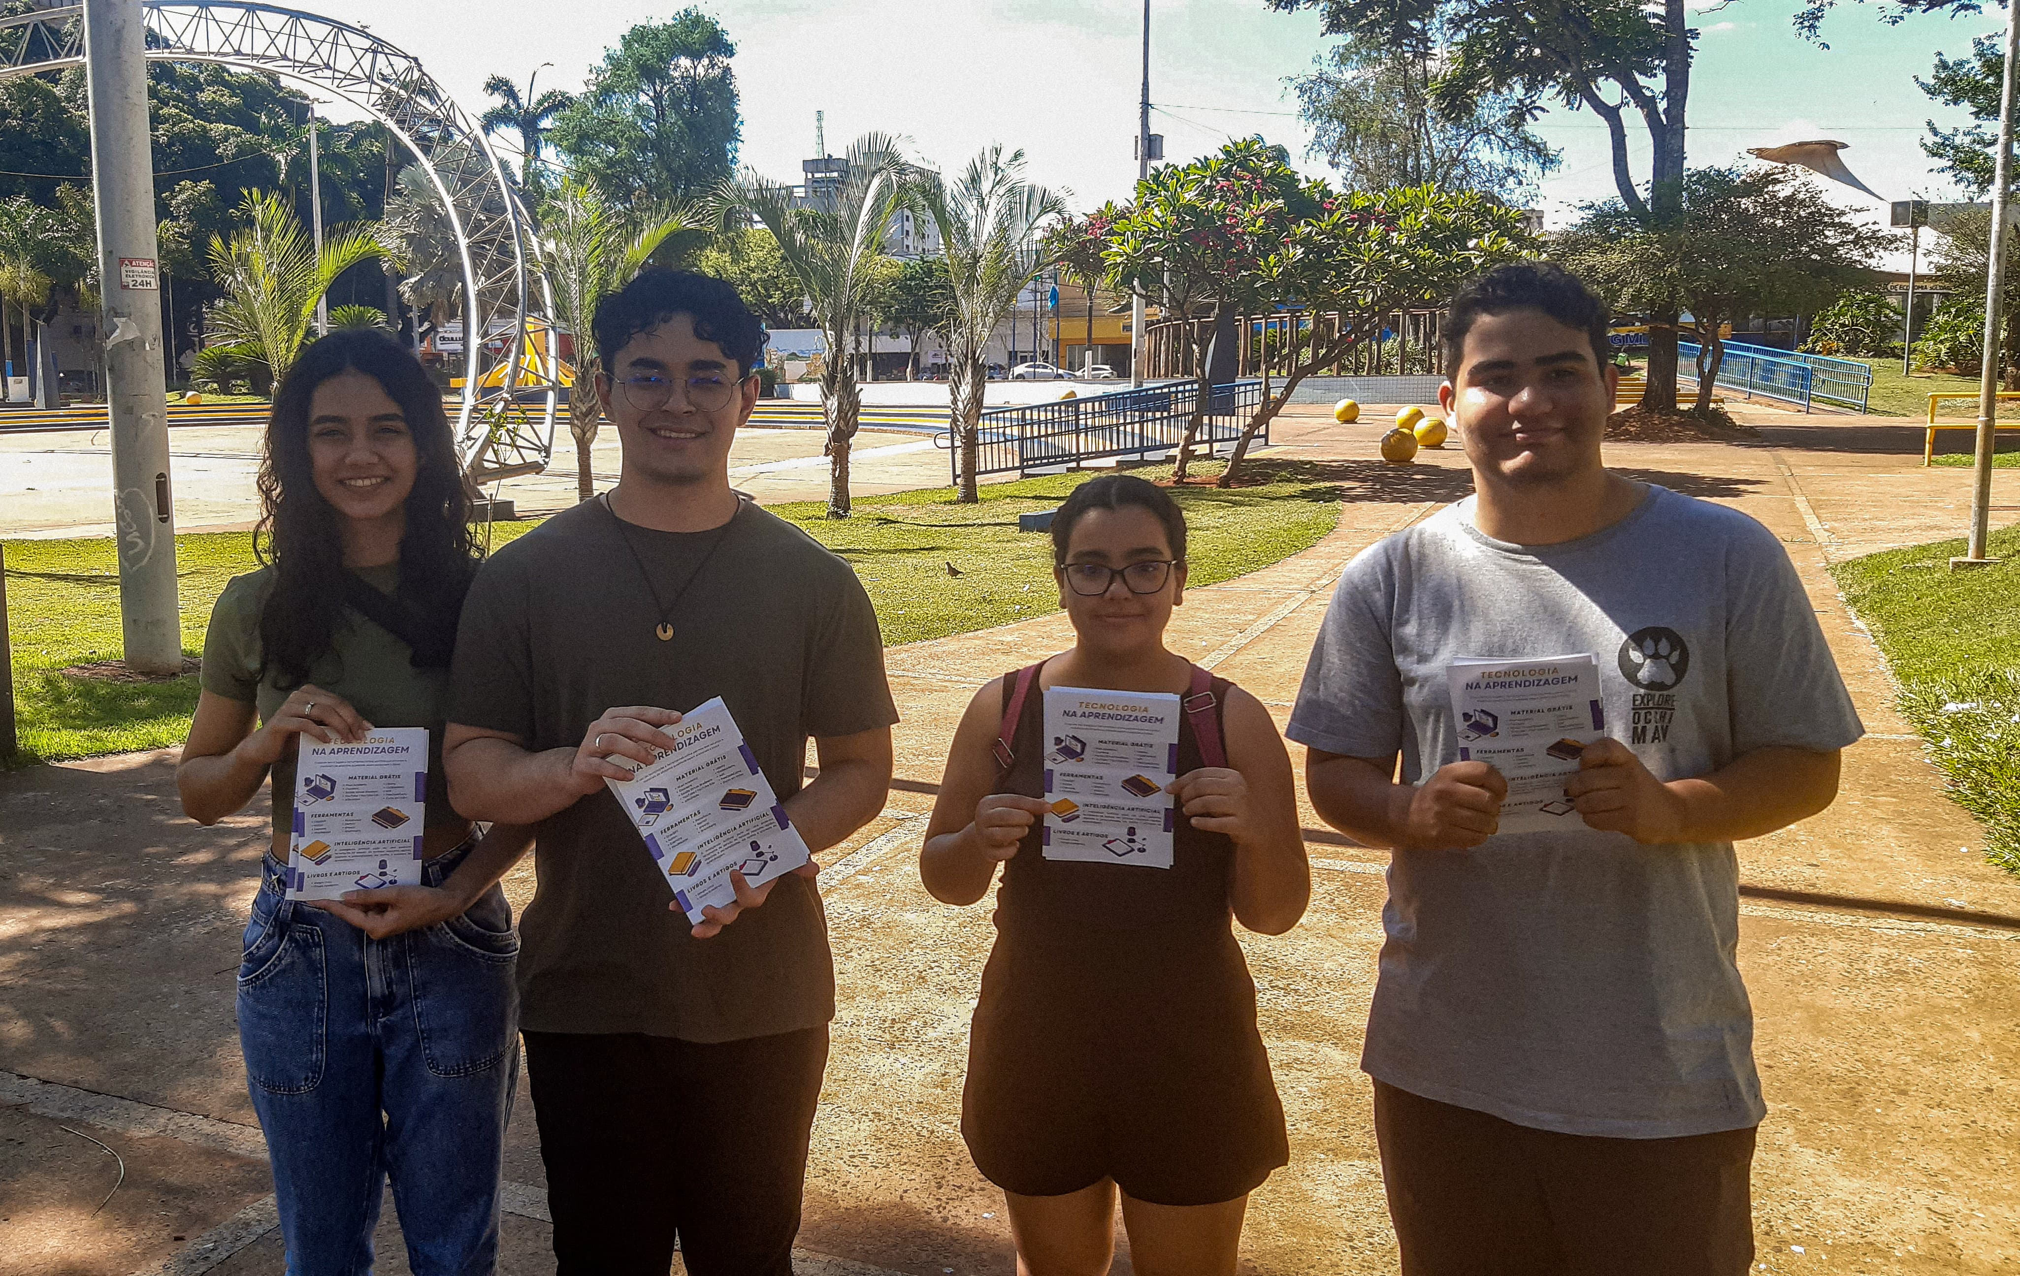

Distribuição de panfletos para a população presente na Praça Antônio João em Dourados. Realizado em 09/11/2024 durante o período vespertino.

**Figura II**

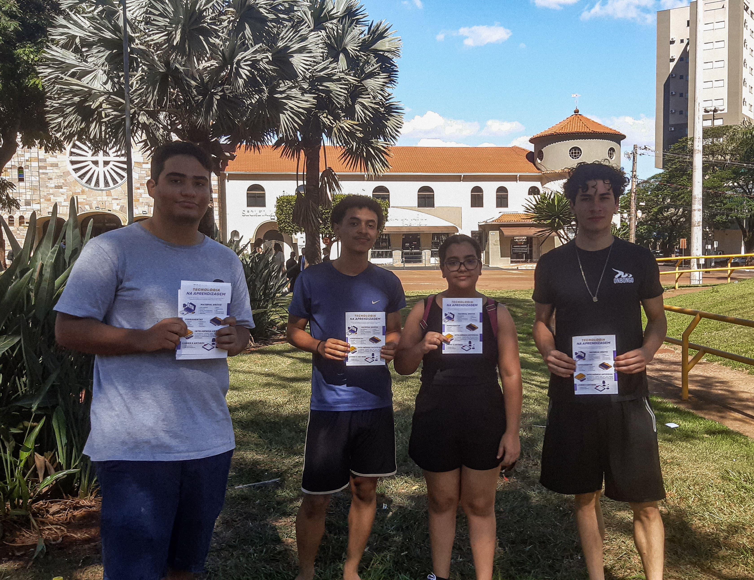

Distribuição de panfletos para a população presente na Praça Antônio João em Dourados. Realizado em 09/11/2024 durante o período vespertino

**Figura III**

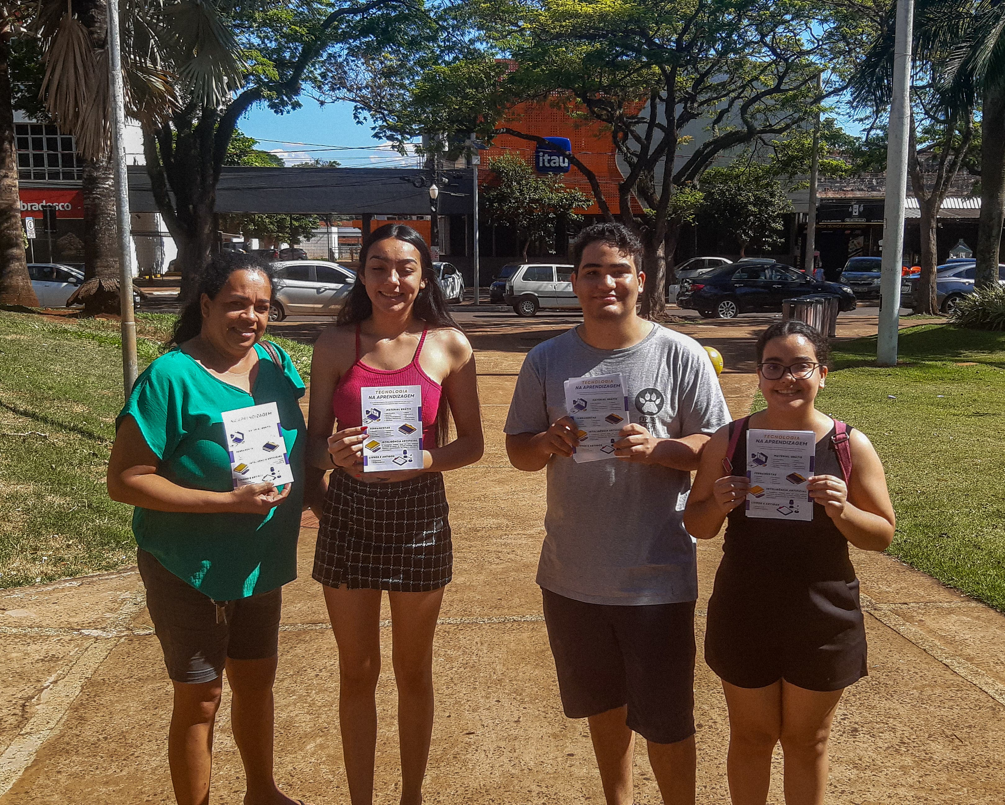

Distribuição de panfletos na Praça Antônio João em Dourados. Realizado em 09/11/2024 durante o período vespertino.

**Figura IV**

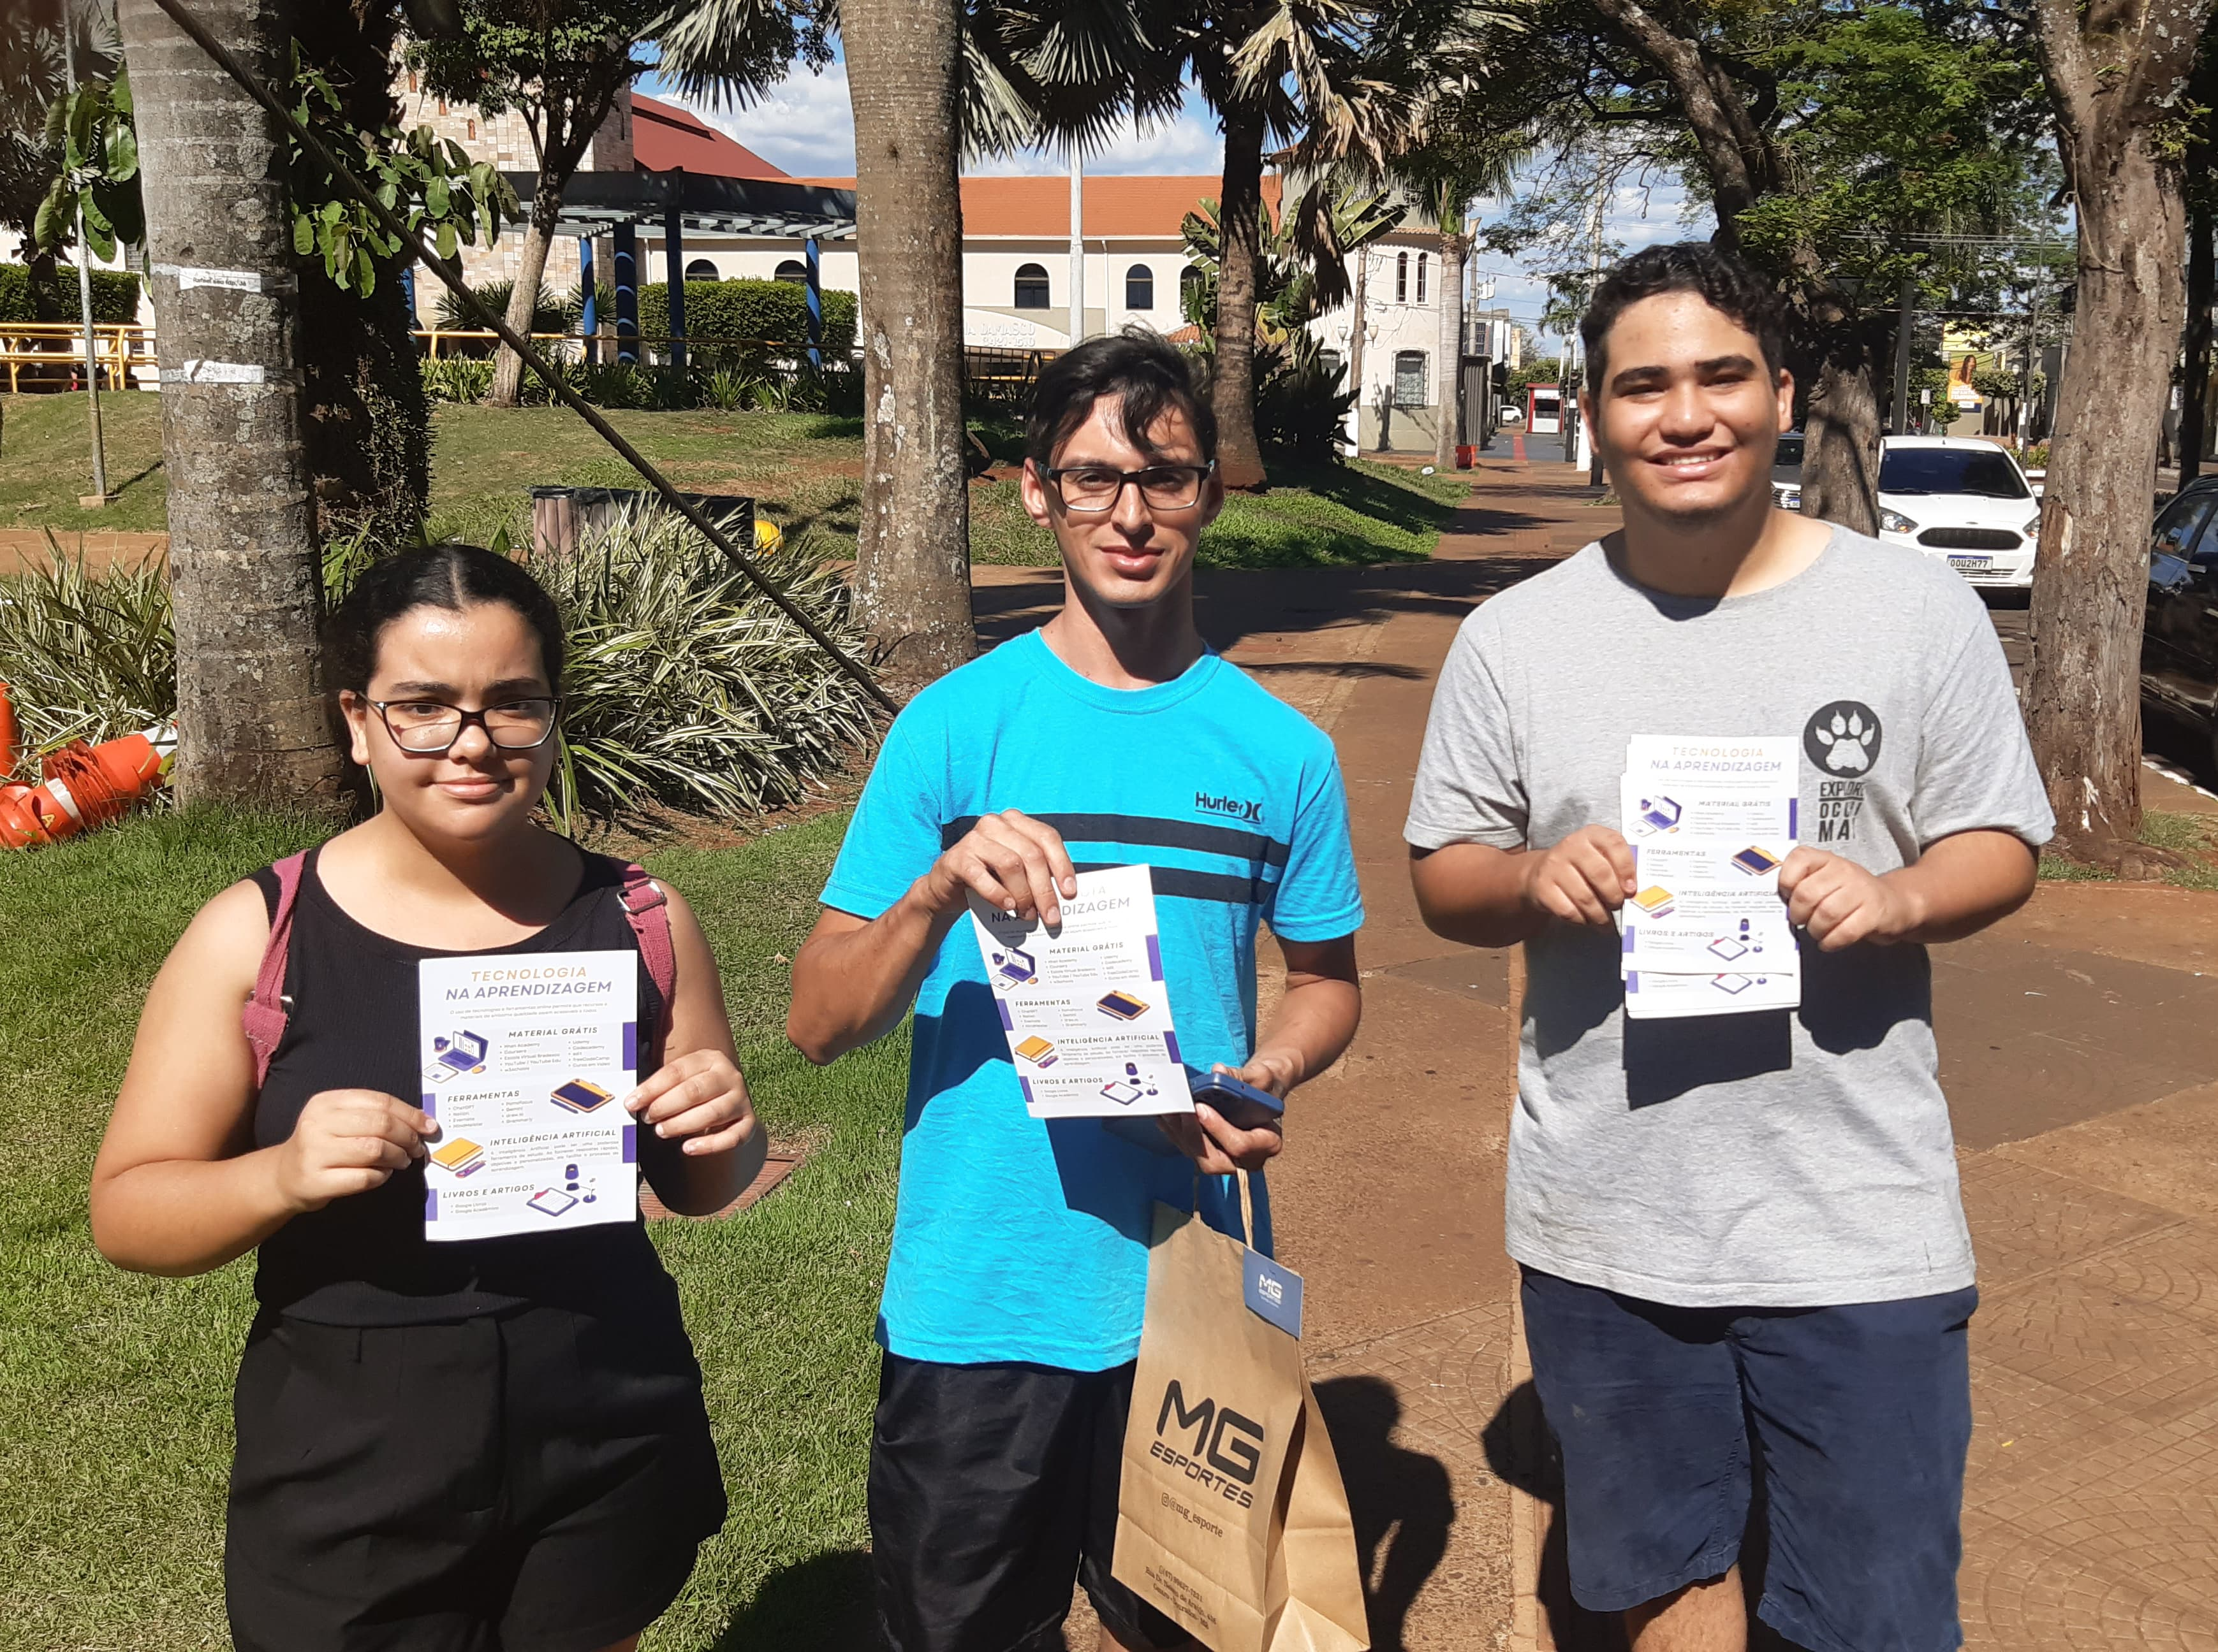

Distribuição de panfletos na Praça Antônio João em Dourados. Realizado em 09/11/2024 durante o período vespertino.

**Figura V**

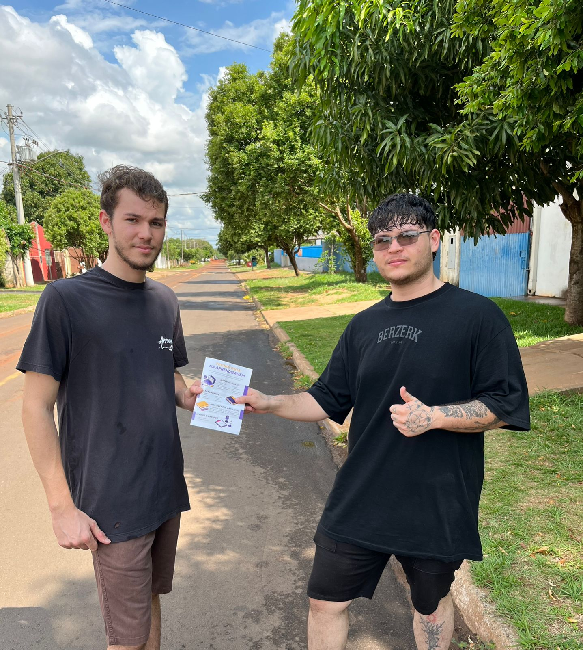

Distribuição de panfletos na Escola Municipal Antônio Pinto da Silva em Amambai. Realizado em 09/11/2024 durante o período vespertino.

**Figura VI**

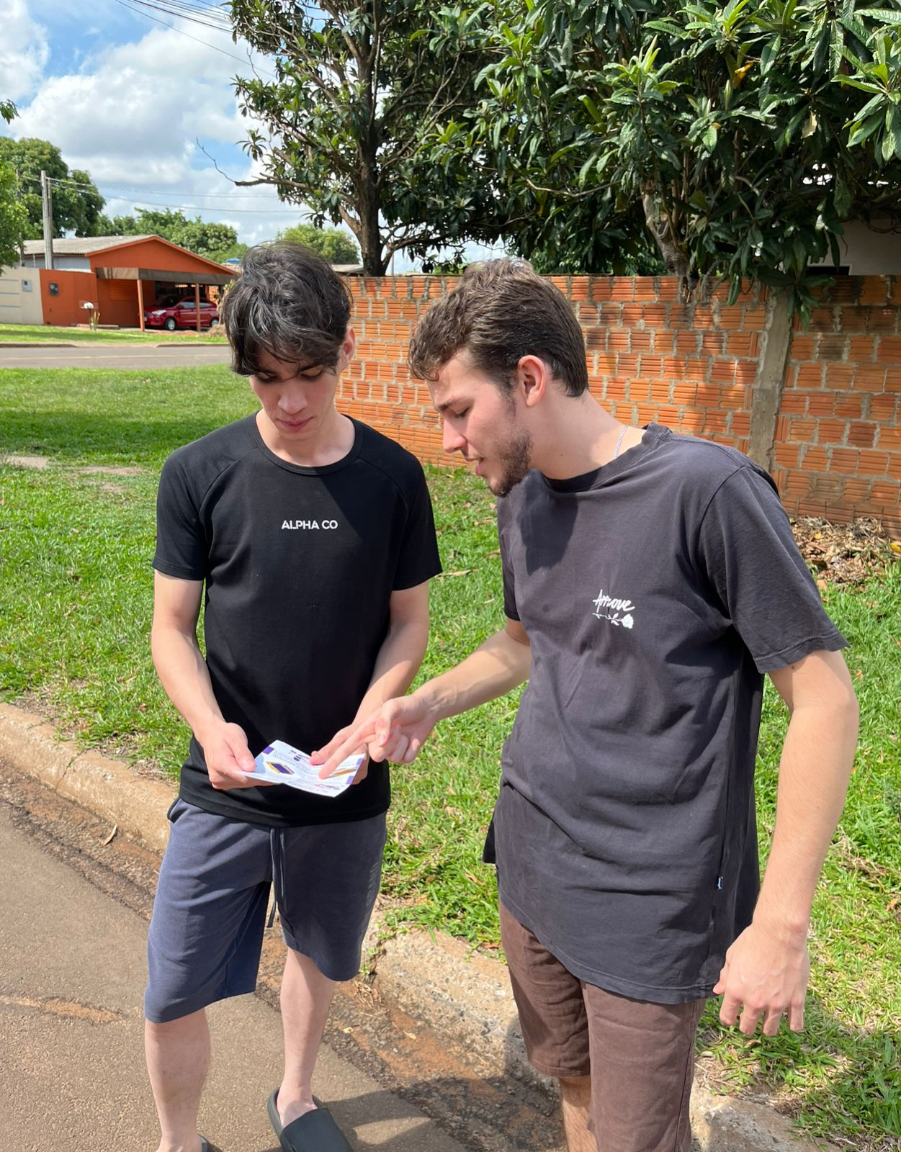

Distribuição de panfletos na Escola Municipal Antônio Pinto da Silva em Amambai. Realizado em 09/11/2024 durante o período vespertino.

# **X – CÓPIA DOS MATERIAIS IMPRESSOS PRODUZIDOS**

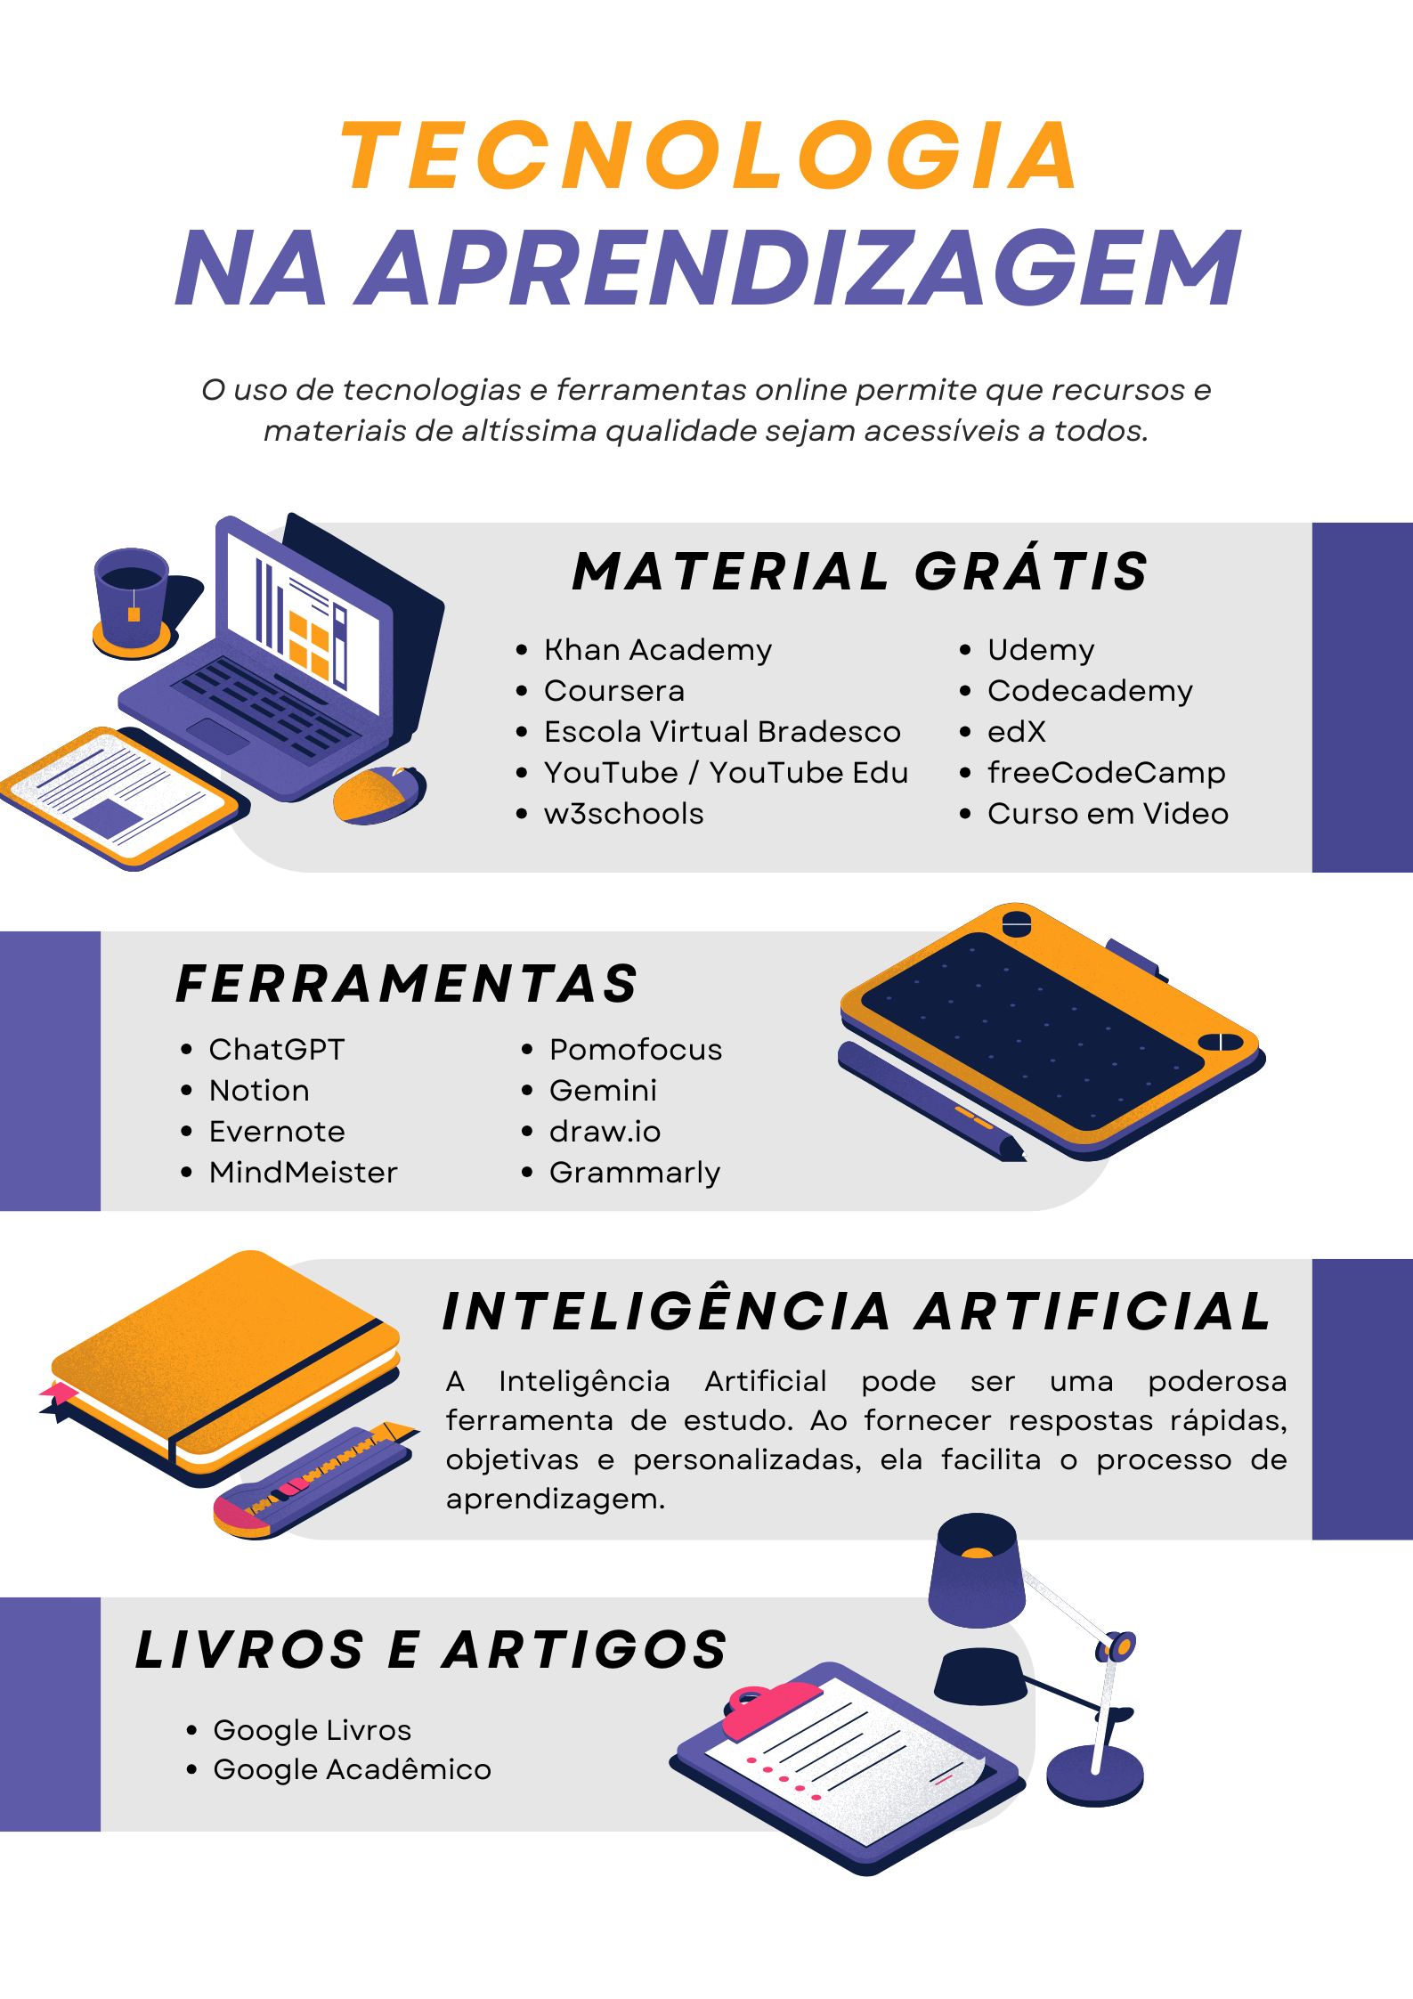

**DOCENTE RESPONSÁVEL PELO PROJETO**

**Prof. Me. Marcos Alves Mariano**

**DATA: ___/___/_____**

**ASSINATURA: ______________________________________________**

**COORDENADOR DO CURSO**

**Prof. Me. Marcos Alves Mariano**

**DATA: ___/___/_____**

**ASSINATURA: _______________________________________________**

